NÁZEV ŠKOLY: | Masarykova základní škola a mateřská škola Melč, okres Opava, příspěvková organizace
ČÍSLO PROJEKTU: | CZ.1.07/1.4.00/21.2623
AUTOR: | Mgr. Marie Seidlerová
NÁZEV: | VY_32_Inovace_Matematika_1
ČÍSLO DUM: | 5
TÉMA: | Procenta
ROČNÍK: | 7.
OBDOBÍ REALIZACE: | 3/2012
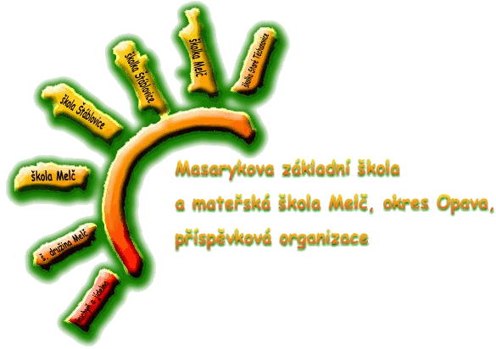
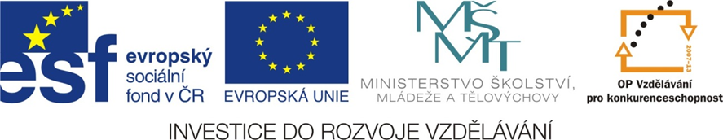
Anotace:
Pracovní list – procvičení úloh s procenty.
- Výpočty úloh o procentech zpaměti
- Výpočty úloh o procentech pomocí trojčlenky
- Výpočty slovních úloh o procentech

PRACOVNÍ LIST - %
Opakování - Základ je 100%, 1% je 1/100 ze základu (z=100%)

- Vypočti zpaměti:

a) 1% z 200m = 1% z 450Kč = 1 % z 4,3hl = 1% z 6500g =

b) 10% z 600g = 20% z 35m = 50% z 684Kč = 25% z 40km =

c) vypočti 100%, jestliže
20% je 40Kč, z = 25% je 8kg, z = 50% je 0,5cm, z =

d) vypočti kolik je %
4m z 20m, p = 0,8g z 1,6g, p = 0,3h z 3h, p =

- Vypočti pomocí trojčlenky:

a) 28% z 60kg 36% z 2600m 57% z 320ha

b) vypočti základ, jestliže:
36% je 34,92hl 115% je 4,6t 71,5% je 471,9g

c) vypočti kolik je %
4088ks z 5600ks 184,8t z 660t 72Kč z 512Kč

- Vypočti slovní úlohy:

- Ze 450 žáků školy je 234 chlapců. Kolik je to % ?
- Prodejna utržila za první měsíc provozu 148 315 Kč, za druhý měsíc
142 517 Kč. O kolik % klesla tržba ve druhém měsíci?
- Ze 33 žáků ve třídě je 55% dívek. Kolik dívek je ve třídě?
- Cena auta klesla po šestiletém používání na 52% původní ceny. Zač bylo nové auto, když pokles činil 67 392 Kč?
- 28% návštěvníků výstavy přijelo z ciziny. Kolik návštěvníků navštívilo výstavu celkem, jestliže jich z ciziny přijelo 8400?
- Úspěšnými řešiteli matematické olympiády se stalo 15 dětí. Kolik dětí se zúčastnilo olympiády celkem, když úspěšných řešitelů bylo 6%.

PRACOVNÍ LIST - %
Výsledky …
- Vypočti zpaměti:

a) 1% z 200m = 2m 1% z 450Kč = 4,5 Kč 1 % z 4,3hl = 0,043hl 1% z 6500g = 65g

b) 10% z 600g = 60g 20% z 35m = 7m 50% z 684Kč = 342Kč 25% z 40km = 10km

c) vypočti 100%, jestliže
20% je 40Kč, z = 200Kč 25% je 8kg, z = 32kg 50% je 0,5cm, z = 1cm

d) vypočti kolik je %

4m z 20m, p = 20% 0,8g z 1,6g, p = 50% 0,3h z 3h, p = 10%

- Vypočti pomocí trojčlenky:

a) 28% z 60kg je16,8kg 36% z 2600m je 936m 57% z 320ha je 182,4ha

b) vypočti základ, jestliže:

36% je 34,92hl z = 97 115% je 4,6t z = 4t 71,5% je 471,9g z = 660

c) vypočti kolik je %

4088ks z 5600ks je 73% 184,8t z 660t je 28% 72Kč z 512Kč je 14%

- Vypočti slovní úlohy:

- Ze 450 žáků školy je 234 chlapců. Kolik je to % ? (52%)
- Prodejna utržila za první měsíc provozu 148 315 Kč, za druhý měsíc
142 517 Kč. O kolik % klesla tržba ve druhém měsíci? (3%)
- Ze 33 žáků ve třídě je 55% dívek. Kolik dívek je ve třídě? (asi18)
- Cena auta klesla po šestiletém používání na 52% původní ceny. Zač bylo nové auto, když pokles činil 67 392 kč? (129 600kč)
- 28% návštěvníků výstavy přijelo z ciziny. Kolik návštěvníků navštívilo výstavu celkem, jestliže jich z ciziny přijelo 8400? (30000)
- Úspěšnými řešiteli matematické olympiády se stalo 15 dětí. Kolik dětí se zúčastnilo olympiády celkem, když úspěšných řešitelů bylo 6%. (625)

